一、單一選擇題：（每題2.5分，答錯不倒扣）
.鹼金屬是指在元素周期表中同屬第1族的六個金屬元素：鋰（Li）、鈉（Na）、鉀（K）、銣（Rb）、銫（Cs）和鍅（Fr）。鹼金屬的質地較為柔軟，可以用小刀切開，露出銀白色的剖面；由於能和空氣中的氧氣反應，剖面暴露於空氣中將很快失去光澤。下表是鹼金屬元素的原子序、沸點與熔點。
金屬 | 鋰 | 鈉 | 鉀 | 銣 | 銫 | 鍅
原子序 | 3 | 11 | 19 | 37 | 55 | 87
沸點(℃) | 1342 | 882.9 | 759 | 688 | 671 | ?
熔點(℃) | 180.54 | 97.72 | 63.38 | 39.31 | 28.44 | ?
1939年，法國科學家馬格利特‧佩賴在法國從²²⁷Ac的衰變產物中發現了鍅元素。然而科學 家尚未測量到鹼金族中鍅元素的沸點與熔點，但可根據週期表的規律性，預測鍅元素的性質。下列有關鍅元素的的推論，何者錯誤？
(A)鍅元素的沸點稍高於600℃
(B)鍅元素的原子序為87
(C)室溫時的鍅元素可能是液體
(D)鍅元素不具有放射性
(E)若鍅形成碳酸鹽，化學式為Fr₂CO₃
.已知第三週期元素M的連續游離能為：IE₁＝578kJ/mol、IE₂＝1817kJ/mol、
IE₃＝2745kJ/mol、IE₄＝11575kJ/mol，則下列何者錯誤？
(A)此元素有三個價電子
(B)反應M_{(g)}→M^{2＋}_{(g)}＋2e－之ΔH＝1817kJ/mol
(C)此元素為週期表第13族元素
(D)其基態電子組態為[Ne]3s²3p¹
(E)其氧化物的化學式為M₃O₂
.727 ℃ 時，將 1.32 g CO₂ 和 0.36 g C 同置於 1.64 L 的真空密閉容器中，進行下列反應：
CO₂(g)＋C(s) 2CO(g)，平衡後，混合氣體平均分子量為 36，試問此反應之 K_{p} 值？
(Ａ) 0.5
(Ｂ) 1.0
(Ｃ) 1.5
(Ｄ) 2.0
(Ｅ) 4.0。
.已知HA的酸性比HB弱，將0.1莫耳NaA和0.1莫耳NaB共溶成1升溶液中，下列濃度關係何者正確？
(A)[OH－]＞[HA]＞[HB]＞[H＋]
(B)[OH－]＞[A－]＞[B－]＞[H＋]
(C)[OH－]＞[B－]＞[A－]＞[H＋]
(D)[OH－]＞[HB]＞[HA]＞[H＋]
(E)[Na＋]＝2×([HB]＋[A－])
.在 PbSO₄(s)＋H＋(aq) HSO₄－(aq)＋Pb^{2＋}(aq) 的平衡系中，已知 [Pb^{2＋}]＝0.1 M，若加入濃度亦為 0.1 M 的 Pb^{2＋}(aq)，則下列何者為 [H＋] 變化的情形？（虛線表加入 0.1 M 的 Pb^{2＋}(aq) 時）
(Ａ) 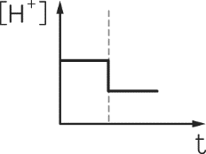 (Ｂ) 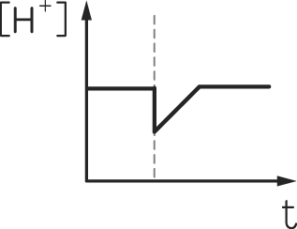 (Ｃ) 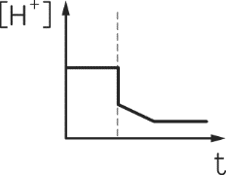
(Ｄ) 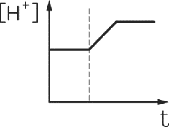 (Ｅ) 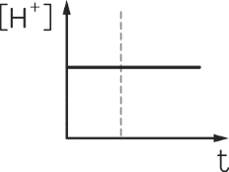
.將氣態原子最外層一顆電子移走所須要的能量，亦即將氣態原子或離子移走一個電子至
n = ∞，所須的能量稱為游離能。已知氫原子的游離能為313.6 kcal/mol，則氫原子具有
34.8 kcal/mol之能階的副殼層軌域共有多少個？
(A) 3
(B) 4
(C) 9
(D) 16
(E) 32
.若 C₂H₄(g)＋H₂(g) C₂H₆(g) 在平衡時，正反應之速率表示法為 r₁＝k₁[H₂]，則其逆反應之速率表示法為何？（r₁、r₂ 依次表示正、逆反應之速率；k₁、k₂ 依次表示正、逆反應之反應速率常數）
(Ａ) r₂＝k₂[C₂H₆]
(Ｂ) r₂＝k₂[H₂]
(Ｃ) r₂＝k₂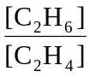
(Ｄ) r₂＝k₂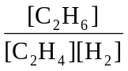
(Ｅ) r₂＝k₂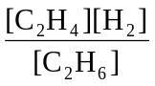。
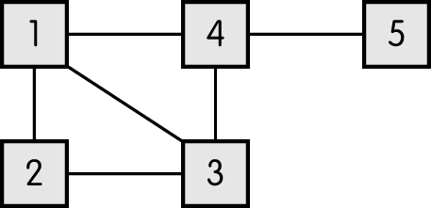
.濃度均為 0.1 M 的五種水溶液，其溶質為 AgNO₃、HCl、KBr、NaHCO₃、Ca(OH)₂。這五種溶液彼此間的關係如附圖。圖中每條連線表示兩端的溶液可以發生化學反應。請先確定代號 1 ～ 5 是什麼溶液後，回答下列問題。已知 4 號溶液所發生的反應皆為沉澱反應，試問各沉澱物顏色為何？（請依 1＋4、3＋4、4＋5 排列）
(Ａ)白、紅、黑
(Ｂ)淡黃、黑、暗紅
(Ｃ)白、黑、淡黃
(Ｄ)黑、白、白
(Ｅ)白、白、淡黃
.根據聯合國統計現今世界人口總數約有77億，比起100年前足足多了近5倍，許多學者都認為地球上能夠供養這麼多的人口必須歸功於哈伯法製氨的出現。由於傳統農業的氮肥，來自於細菌跟作物的固氮能力，加上動物的糞便堆肥，這種氮肥產量有限。直到哈柏法工業化之後，人類對於氮肥的需求，才真正獲得解決。哈柏法是在高溫高壓（400℃、200atm）之下，利用氮氣跟氫氣產生氨氣的工業製程，反應式如下：
N₂(g)＋3H₂(g) →2NH₃(g)＋熱。
已知N₂＋3H₂ → 2NH₃之反應中，其反應速率定律式可寫成r＝k[N₂][H₂]²。若反應初始於某一容器中加入N₂為3莫耳，H₂為2莫耳時，反應速率R，若於定溫、定壓的條件下，再加入5莫耳Ne，則反應速率為多少？
(A)
(B) 2
(C)
(D)
(E) R
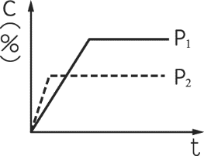
.定溫時，壓力分別為 P₁、P₂ 條件下，A(g)＋2B(g) nC(g) 反應系中，C 的莫耳含量與時間 t 的曲線如附圖。則下列何項正確？
(Ａ) P₁＞P₂，n＜3
(Ｂ) P₁＜P₂，n＞3
(Ｃ) P₁＜P₂，n＝3
(Ｄ) P₁＞P₂，n＞3
(Ｅ) P₁＝P₂，n＝3。
.下列可逆反應與判斷平衡的方式，何者正確？
(甲) H₂(g)＋I₂(g) 2HI(g)；
(乙) N₂(g)＋O₂(g) 2NO(g)；
(丙) Cu(OH)₂(s)＋Ni^{2＋}(aq) Cu^{2＋}(aq)＋Ni(OH)₂(s)；
(丁) AgCl(s) Ag＋(aq)＋Cl－(aq)；
(戊) 2CO(g)＋O₂(g) 2CO₂(g)；
(己) 2CrO₄^{2－}(aq)＋2H＋(aq) Cr₂O₇^{2－}(aq)＋H₂O(l)；
(庚) N₂(g)＋3H₂(g) 2NH₃(g)；
(辛) 4HBr(g)＋O₂(g) 2H₂O(g)＋2Br₂(g)；
(壬) N₂O₄(g) 2NO₂(g)
(Ａ)可用反應物濃度判斷的有 7 項
(Ｂ)可用總壓判斷的有 6 項
(Ｃ)可用顏色判斷的有 5 項
(Ｄ)可用導電度判斷的有 4 項
(Ｅ)以上皆非。

.(甲)0.1 M的CH₃COOH(aq) (乙)0.01 M的CH₃COOH(aq)
在同溫時下列哪些敘述為(甲)＞(乙)？
(A)[H＋]大小
(B)H＋莫耳數大小
(C)解離度大小
(D)pH值大小
(E)K_{w}值大小
.硫酸銅晶體(CuSO₄．5H₂O) 10.00克，於180℃時失去一部分結晶水後，剩下固體重7.84克。則此剩下固體的化學式為:(CuSO₄=160)
(A)CuSO₄
(B)CuSO₄．H₂O
(C)CuSO₄．2H₂O
(D)CuSO₄．3H₂O
(E)CuSO₄．4H₂O
.某化合物之化學式為 A₂B₃，且10克之 A₂B₃ 中含有 3.33克的B元素，另一僅含A、B兩種元素之化合物X中，B之重量百分率為25％，則X之化學式可能為？
(A)AB
(B)A₂B
(C)AB₂
(D)AB₃
(E)A₃B
.將pH＝3的硫酸水溶液和pH＝10的氫氧化鈉水溶液混合時，欲使混合後水溶液的
pH值＝7，則硫酸與氫氧化鈉溶液的體積比為：
(A)1：2
(B)1：10
(C)1：20
(D)10：1
(E)20：１
.有二反應式：
2Al_{(S)}＋Fe₂O_{3(S)}→2Fe_{(S)}＋Al₂O_{3(S)}＋Q₁kJ；
2Al_{(S)}＋Cr₂O_{3(S)}→2Cr_{(S)}＋Al₂O_{3(S)}＋Q₂kJ，
若已知Q₁＞Q₂，Q₂＞0，若Fe₂O_{3(S)}，Al₂O_{3(S)}，Cr₂O_{3(S)}之莫耳生成熱依次為akJ，bkJ，ckJ，則其大小關係為：
(A)c＞b＞a
(B)c＞a＞b
(C)a＞c＞b
(D)a＞b＞c
(E)b＞a＞c

.將10.0克銅絲浸入100毫升1.0M AgNO_{3(aq)}中，經一段時間取出烘乾，秤得銅絲和析出之銀共重10.76克，則此時溶液中之[Ag⁺]及[Cu²⁺]各多少?(Ag＝108，Cu＝64)
(A)0.84M，0.25M
(B)0.90M，0.05M
(C)0.95M，0.15M
(D)0.80M，0.20M
(E)1.80M，0.05M。
.在1atm、25℃時，H_{2(g)}及C_{(S)}的莫耳燃燒熱分別為-285.5KJ及-393.3KJ，而C₂H_{2(g)}之莫耳分解熱為-226.7KJ，反應2C₂H_{2(g)}+5O_{2(g)}→4CO_{2(g)}+2H₂O_{(l)} 的反應熱為:
(A)-453.4kJ
(B)-906.1KJ
(C)-1513.6KJ
(D)-2314.5KJ
(E)-2597.6KJ。
.在一項實驗裡，濃鹽酸與鋁粉反應，產生的氣體經排水集氣法收集得300毫升。此氣體溫度是27℃，壓力為784mmHg。在27℃，水的蒸氣壓是24mmHg。問由鹽酸與鋁產生的氣體有多少克？
(A)1.258克
(B)0.122克
(C)0.244克
(D)0.0244克
(E)0.0251克。
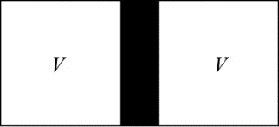
.一容器內裝理想氣體，以一能自由移動之活塞構成左右二室(如圖)。在27℃平衡時左右兩室之體積均為V，今將左室緩慢加熱至127℃，右室保持原來溫度，則左室氣體體積增加了多少？
(A)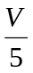
(B)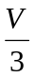
(C)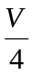
(D)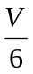
(E)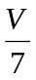
.欲由密度1.8、濃度98％之濃硫酸配製密度1.3、濃度49％之硫酸1.0升時需加水若干？
(A)650mL
(B)639mL
(C)624mL
(D)615mL
(E)1000mL。
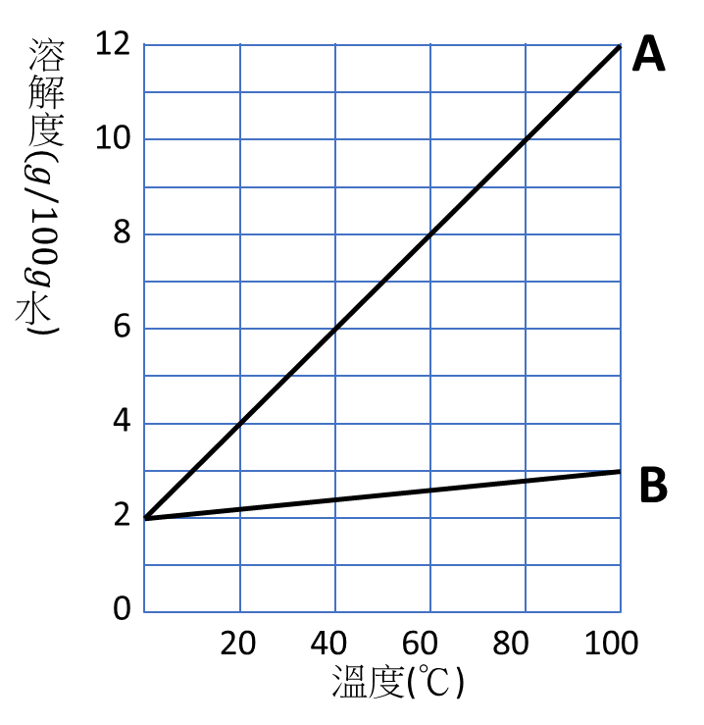
. A、B兩種溶質在水中的溶解度與溫度之關係如圖直線所示。取A與B之混合物15克加入100克水後，加熱至100℃，當溶解達成平衡時，尚餘2克固體溶質B未溶，試求原混合物中含B重
(A)3
(B)4
(C)5
(D)6
(E)7 克。
.承上，若欲使溶液中A、B兩種溶質均呈飽和，至少應將溶液 溫度降至
(A)90℃
(B)80℃
(C)70℃
(D)60℃
(E)50℃。
.設有各為0.10M 濃度的三種溶液A, B, C。混合A與B產生白色沉澱，混合A與C產生黃色沈澱，而混合B與C不生沈澱。問A、B、C的成分為何？
(A)A為CaSO₄，B為K₂CrO₄，C為Ba(OH)₂
(B)A為Ba(OH)₂，B為K₂Cr₂O₇，C為CaSO₄
(C)A為CaSO₄，B為Ba(OH)₂，C為K₂CrO₄
(D)A為Ba(OH)₂，B為CaSO₄，C為K₂Cr₂O₇
(E)A為Ba(OH)₂，B為CaSO₄，C為K₂CrO₄
.將0.05莫耳CaCl₂全溶於500mL水中，水溶液的凝固點為－0.480℃，若水的莫耳凝固下降常數為1.86℃∕m，則CaCl₂在水中之解離為若干％？
(A) 100%
(B) 79%
(C) 39.5%
(D) 20%
(E) 19%
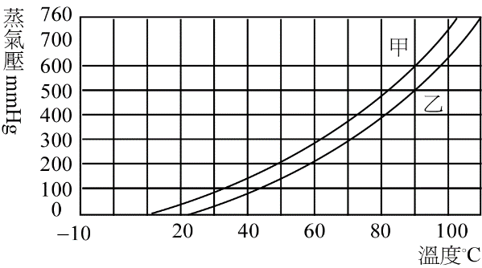
.甲、乙兩種不同濃度的糖水之蒸氣壓曲線如下圖所示：下列敘述何項甲的性質高於乙？
(A)糖的莫耳分率
(B)溶液的凝固點
(C)溶液的沸點
(D)滲透壓
(E)沸騰時的飽和蒸氣壓

二、多重選擇題
（每題2.5分，錯一個選項得1.5分，錯二個選項得0.5分，錯三個選項得0分）
.附圖為氫原子光譜之可見光區及紫外光區，下列敘述哪些正確？
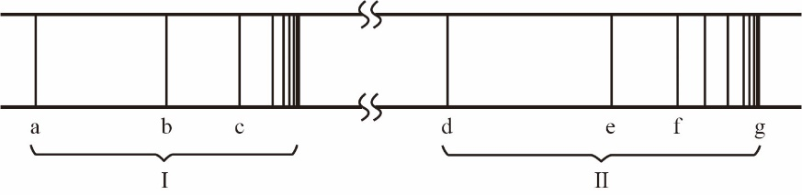
(A)紫外光區為Ⅱ區
(B)若電子由n = 3降落至n = 2，則生成譜線a
(C)譜線d的能量為譜線a與譜線b的能量和
(D)巴耳末第三條譜線為c譜線
(E)譜線g的能量，可視為基態氫原子之價電子由n = 2移至n = ∞所需的能量
.氟為最輕的鹵素，而且非常地活潑，幾乎與所有其它元素，都可以形成化合物。若氟（₉F）原子透過加熱、失去電子或獲得電子形成甲～乙的4種電子組態，分別是：(甲)1s²2s²2p⁴、(乙)1s²2s²2p⁵、(丙)1s²2s²2p⁴3s¹、(丁)1s²2s²2p⁶。下列關於彼此間反應後的狀態與能量變化，哪些正確？
(A)當氟原子獲得1個電子後會形成(丁)的電子組態
(B)(乙)變成(丙)會放出熱量
(C)(乙)變成(甲)會放出熱量
(D)(乙)游離一個電子比(甲)容易
(E)(丙)游離一個電子所吸收能量較(乙)游離一個電子所吸收能量少
.對於 A_{2(g)}＋B_{2(g)} → 2AB_{(g)} 的反應，某生測得在不同條件下反應物的碰撞頻率及反應速率的關係表。下列敘述，何者正確？
 | 反應物的碰撞頻率 | 有效碰撞頻率 | AB_{(g)} 的生成速率（M/s）
甲 | 1.0×10³¹ | 1.0×10¹⁷ | 3.2×10^{－7}
乙 | 2.0×10³¹ | 2.0×10¹⁷ | 6.4×10^{－7}
丙 | 1.0×10³¹ | 2.0×10¹⁷ | 6.4×10^{－7}
丁 | 1.1×10³¹ | 4.0×10¹⁷ | 1.3×10^{－6}
(A)由甲變到丙為丙物系中加入催化劑所致
(B)由甲變到乙可視為將甲的體積縮小所致
(C)由甲變到丁可視為將甲物系增高溫度所致
(D)甲、丙物系若為可逆反應物系，則其產率必相同
(E)該物系中的速率常數為 k_{甲}＜k_{乙}＜k_{丙}＜k_{丁}。
.純水加熱至某一溫度時，pH=6.5，下列的敘述何者錯誤？
(A)此時水溶液呈酸性
(B)此時pOH=7.5
(C)水的解離常數變大
(D)水的游離百分率不變
(E)H＋莫耳數不變。
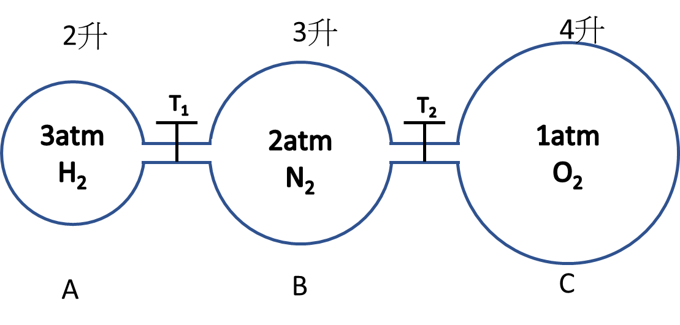
.同溫下，如圖：A、B、C瓶各裝H₂, N₂, O₂三種氣體，若將開關T₁, T₂，打開達平衡時，下列何項正確？
(A)相通後各瓶內含氣體莫耳數比A：B：C＝2：3：4
(B)相通後各瓶內含氣體壓力比A：B：C＝2：3：4
(C)N₂在各瓶內莫耳數比A：B：C＝1：1：1
(D)H₂在各瓶內分壓比A：B：C＝3：2：1
(E)三種氣體莫耳數比H₂：N₂：O₂＝3：3：2

.有甲、乙、丙、丁四瓶硫酸溶液。各瓶之硫酸濃度分別為：
(甲) 1.00M（比重1.07）；(乙) 1.00m；(丙) 11％重量百分率；(丁) 0.02莫耳分率。
各瓶硫酸間濃度之大小次序何者正確？（硫酸分子量：98）
(A)甲＞乙
(B)丁＞丙
(C)丙＞乙
(D)丁＞乙
(E)丙＞甲。

.t ℃ 時，AgCl 之 K_{sp}＝1.0×10^{－10}、AgSCN 之 K_{sp}＝1×10^{－12}。在此溫度下，將硝酸銀溶液加於 0.01 M Cl－(aq) 與 0.01 M SCN－(aq) 混合溶液，則下列敘述哪些正確？
(Ａ)在溶液中之 Ag＋(aq) 濃度為 1×10^{－12} M 時，只生成 AgSCN 沉澱
(Ｂ)在溶液中之 Ag＋(aq) 濃度為 1×10^{－9} M 時，只生成 AgCl 沉澱
(Ｃ)在溶液中之 Ag＋(aq) 濃度為 1×10^{－8} M 時，生成 AgSCN 沉澱，但不生成 AgCl 沉澱
(Ｄ)在溶液中之 Ag＋(aq) 濃度為 1×10^{－7} M 時，同時生成 AgSCN 與 AgCl 沉澱
(Ｅ) AgSCN 與 AgCl 同時沉澱時，溶液中之 Cl－ 濃度：SCN－(aq) 濃度＝10²：1。

.甲、乙、丙、丁、戊五個燒杯中分別裝AgNO₃, CuCl₂, Al₂(SO₄)₃, FeCl₃, Na₂CO₃中的任一種。就五種水溶液做以下的實驗，請判斷甲、乙、丙、丁、戊分別裝何種藥品。實驗：
(1)甲、乙均為有色的溶液。
(2)丙、丁、戊各液加入BaCl₂可得白色沉澱。
(3)丙液中加HCl_{(aq)}時生成無色的氣體。
(4)丁液加入NaOH_{(aq)}時先生成白色沉澱，再加入更多的NaOH_{(aq)}時，沉澱又消失。
(5)甲、戊加入氨水時都可得沉澱，加入更多的氨水時沉澱消失，甲變為深藍色溶液，戊變為無色溶液。
(A) 甲為CuCl₂
(B) 乙為Na₂CO₃
(C) 丙為FeCl₃
(D) 丁為Al₂(SO₄)₃
(E) 戊為AgNO₃
.一溶液中含有1莫耳丙酮及1.5莫耳氯仿，測得溶液在35℃蒸氣壓為228 mmHg（35℃時丙酮、氯仿飽和蒸氣壓分別為340 mmHg、280 mmHg），則下列何者正確？
(A)上述溶液混合過程為放熱
(B)對拉午耳定律而言，此溶液蒸氣壓具有正偏差
(C)若上述溶液為理想溶液，理論上飽和蒸氣壓應為304 mmHg
(D)混合過程中，丙酮與氯仿分子間具有較強之斥力
(E)丙酮的正常沸點＜氯仿的正常沸點
.將定量之食鹽溶於水中，下列哪一種操作可增加其溶解速率，但不影響溶解度？
(A)增高溫度
(B)先將食鹽研磨成細粉
(C)選取大顆粒食鹽以增加溶解面
(D)加大液面壓力
(E)不斷攪拌。
.關於酸與鹼的pH值敘述，下列何者正確？（CH₃COOH 之 K_{a}＝1.8 × 10^{－5}）
(A) pH＝3 的 HCl_{(aq)} 與 pH＝3 的 CH₃COOH_{(aq)}，在 25 ℃下，所具有的 [ OH－] 是相等
(B) 1 M、50 mL CH₃COOH_{(aq)} 與 1 M、25 mL NaOH_{(aq)} 混合後所得溶液，其 pH 值為 a。再將上述溶液
加水 25 mL 混合後，所得溶液的 pH 值為 b，則 a＝b
(C) 10^{－8} M HCl_{(aq)} 的 pH 值大於純水的 pH 值
(D) 100 ℃ 時，有一水溶液的 pH＝6 為酸性（100 ℃ 時，水的 K_{w}＝10^{－12}）
(E) pH＝0 的水溶液，表示水中沒有 H＋

.PH₃中文名稱為磷化氫，在常溫常壓下是一種無色、有大蒜氣味的有毒氣體，由電石（CaC₂）製造乙炔（C₂H₂）時，常會產生含有磷化氫氣體的雜質。下列有關磷化氫與乙炔的分子結構，哪些敘述正確？
(A)兩分子的中心原子混成軌域均為sp²混成
(B)兩者均為非極性的分子
(C) PH₃分子當中具有一對未鍵結的電子對
(D) P－H鍵的偶極矩和C－H鍵的偶極矩均不為0
(E) PH₃分子的極性大於C₂H₂分子的極性

.定溫時，已知 A＋2B 2C K_{c}＝320，如果最初將 A 和 B 各 0.10 莫耳，添加到體積固定為 1 升的密閉容器中，反應達平衡後，下列哪些一定正確？
(Ａ) [A]＜[B]
(Ｂ) [A]＝[B]＝[C]
(Ｃ) [B]＝2[C]
(Ｄ) [A]＞[B]
(Ｅ) [B]＜2[C]。

三、非選擇題(僅一題，共 分)
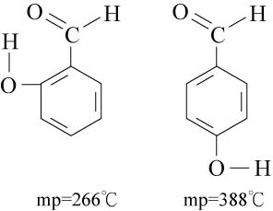
.右列二種同分異構物，它們的結構相似，並且都為分子晶體，但各自的熔點卻有較大差別，為什麼？

D
B
B
A
A
C
C
C
E
B
C
A
C
A
B
C
B
E
D
E
A
C
B
E
B
B
ABD
ADE
ABCD
ABD
AE
ACDE
CDE
ADE
AE
BE
AB
CDE
DE
二化合物都是苯甲酵的衍生物，不同之處在於一OH或一CHO基團所聯結的位置不同，因其空間位置變化，故在晶體中之基團間的作用力不同，導致化合物熔點發生了變化·對位分子形成分子間氫鍵，鄰位分子形成分子內氫鍵，除了因對位分子較為對稱，排列較為緊密外，分子間氫鍵造成的分子間引力也大於鄰位分子，故對位分子的熔點高於鄰位分子。

